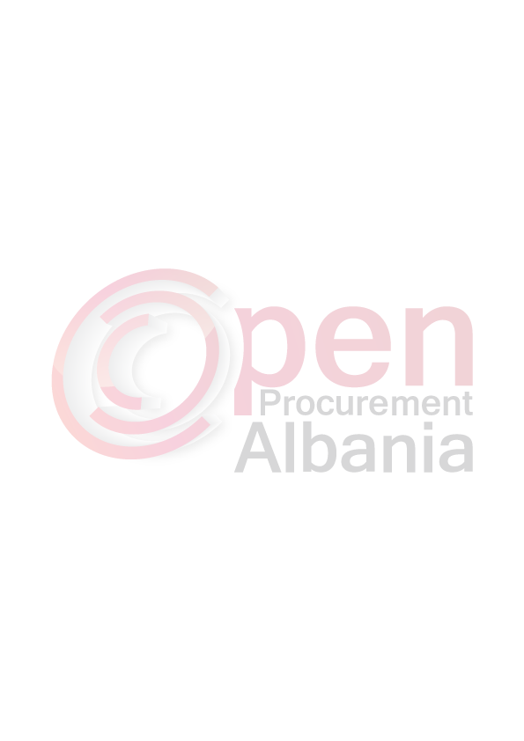
FTESË PËR OFERTË

Emri dhe adresa e autoritetit kontraktor
Emri _________Bashkia Libohovë______________
Adresa________Libohovë___________________________
Tel/Fax_______0881 22091__________________________
E-mail___________________________________________
Faqja e Internetit___________________________________

Autoriteti Kontraktor Bashkia Libohovë, do të zhvillojë procedurën e prokurimit me vlerë të vogël me fond limit 340 000 (treqind e dyzetë mijë) lekë pa T.V.SH. me objekt: Blerje kancelari dhe tonera.

Data e zhvillimit do të jetë 17.03.2016 ora 13:30 në adresën www.app.gov.al.

Jeni të lutur të paraqisni ofertën tuaj për këtë objekt prokurimi me këto të dhëna:

NR |  | ARTIKULLI |  | NJESIA |  | SASIA
1 |  | Boje Samsung ML-2160 |  | copë |  | 2
2 |  | Boje Xerox Phaser3020 |  | copë |  | 4
3 |  | Boje Xerox Centre 3025 |  | copë |  | 4
4 |  | Boje Samsung ML 1660 |  | copë |  | 2
5 |  | Boje HP 21 |  | copë |  | 4
6 |  | Boje HP 22 |  | copë |  | 4
7 |  | Boje HP 27 |  | copë |  | 3
8 |  | Boje HP 28 |  | copë |  | 2
9 |  | Boje Xerox phaser 3124 |  | copë |  | 3
10 |  | Boje Lexmark E250d |  | copë |  | 2
11 |  | Boje Lexmark E260d |  | copë |  | 2
12 |  | Ditar pa pershkrim |  | copë |  | 9
13 |  | Liber protokolli |  | copë |  | 2
14 |  | Liber magazine |  | copë |  | 4
15 |  | Mandat Arketime |  | copë |  | 30
16 |  | Letër A4 |  | pako |  | 145
17 |  | USB 32Gb |  | copë |  | 8
18 |  | Tapet Mouse |  | copë |  | 6
19 |  | Lapsa |  | copë |  | 14
20 |  | Boje per vule |  | copë |  | 1
21 |  | Stilolapsa |  | copë |  | 100
22 |  | Goma |  | copë |  | 3
23 |  | Kapese per makine (24/6) |  | kuti |  | 3
24 |  | Korrektor |  | copë |  | 14
25 |  | Leter e verdhe (Notes) |  | copë |  | 23
26 |  | Zarfa A5 |  | copë |  | 70
27 |  | Zarfa qe futen dosjet |  | copë |  | 130
28 |  | Zarfa te A4 |  | copë |  | 390
29 |  | Zarfa te vegjel |  | copë |  | 90
30 |  | Heqëse kapsash |  | copë |  | 2
31 |  | Qese plastmasi |  | pako |  | 5
32 |  | Dosje arkivi |  | copë |  | 79
33 |  | Dosje me mekanizem |  | copë |  | 15
34 |  | Dosje me llastik |  | copë |  | 154
35 |  | Dosje kartoni |  | copë |  | 570
36 |  | Evidentues |  | copë |  | 9
37 |  | Paper clips |  | copë |  | 22
38 |  | Binder Clips 51mm |  | pako |  | 4
39 |  | Gershere |  | copë |  | 2
40 |  | Ngjites glou stick |  | copë |  | 5
41 |  | Ngjites leter I gjere |  | copë |  | 2
42 |  | Set tavoline |  | copë |  | 3
43 |  | Antivirus |  | copë |  | 11
44 |  | Bllok flete-hyrjesh, daljesh |  | cope |  | 10
45 |  | Kabell LAN interneti (15m) |  | m |  | 1
46 |  | Makine kapese letrash |  | copë |  | 4
47 |  | Vinovil |  | copë |  | 2
48 |  | Axhenda |  | copë |  | 4
49 |  | Karton I bardhe, me ngjyra |  | copë |  | 15
50 |  | Tampon vule |  | cope |  | 1

- Specifikimet teknike:

- Bojrat duhet të jenë me qese hermetike, në kuti të mbyllur, origjinale, jo kompatibël.
- Ditarët pa përshkrim të jenë në formatin A3.
- Mandat arkëtimet të jenë me tre kopje, me numër serie.
- Stilolapsat të jenë 60 blu, 20 të kuq, 20 të zinj, 0.7 mm.
- Dosjet me llastik te jene me ngjyra te ndryshme.
- Ngjitëset e letrave të mos jenë lëng.
- Korrektorët të jenë në formë stilolapsi.
- Karton A3 me ngjyra 10 copë, i bardhë 5 copë.
- Letrat e verdha për shënime të jenë 20 me ngjitës dhe 3 pa ngjitës.

Autoriteti kontraktor nuk do t’i pranojë mallrat nqs nuk plotësojnë specifikimet e mësipërme.

- Operatorët pjesëmarrës duhet të plotësojnë kriteret e mëposhtme:
- Të kenë kopje të ekstraktit të QKR-së, ku lloji i veprimtarisë të jetë “tregti e përgjithshme ose kancelari”.

Rastet e mosdorëzimit të një dokumenti, ose të dokumenteve të rreme e të pasakta, konsiderohen si kushte për skualifikim.

Afati i lëvrimit të mallit do të jetë brenda 2 (dy) ditëve nga njoftimi i fituesit. Në të kundërt, Autoriteti Kontraktor do të bëjë skualifikimin e operatorit ekonomik.

Malli do të dorëzohet në magazinën e blerësit i plotë në sasinë, llojet dhe specifikimet teknike të kërkuara.

TITULLARI I AUTORITETIT KONTRAKTOR
Luiza MANDI

